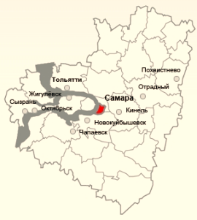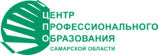

**УМО**

**в системе СПО**

**Самарской области**

**Заседание учебно-методического объединения по укрупненной группе направлений и специальностей в системе профессионального образования Самарской области**

**по укрупненным группам специальностей и направлений**

**44.00.00 Образование и педагогические науки,**

**49.00.00 Физическая культура и спорт**

от 21 ноября 2024 г.

**Протокол № 8**

**Повестка дня:**

1. Проведение Единого методического дня по теме «Актуальные вопросы реализации современной образовательной практики в системе среднего профессионального образования».

Присутствовали – 13 человек

С первым выступлением на тему «Цифровизация взаимодействия между преподавателем и студентами в рамках дуального обучения» заслушали Фазылову Ю.Ю., Пономареву В.С. преподавателей ГБПОУ Отрадненский нефтяной техникум.

Второе выступление на тему «Использование технологии развития критического мышления с целью формирования общих компетенций студентов СПО» представил Пудин А. И., преподаватель ГБПОУ СО «Гуманитарный колледж»

С третьим выступлением на тему «Социальное партнерство как фактор повышения качества профессиональной подготовки студентов» выступила Масляева С.В. ГБПОУ «Самарский социально-педагогический колледж»,

С четвертым выступлением на тему «Цифровизация производственной практики в среднем профессиональном образовании» выступила Бобкова Е.В., преподаватель ГБПОУ «Кинельский государственный техникум»

Пятым выступлением на тему «Мастер-класс как инновационный инструмент проведения практических занятий в ПОО» заслушали Сидорову А.Д., преподавателя ГБПОУ «Самарский социально-педагогический колледж».

Волкова А.А. преподаватель ГБПОУ «Самарский социально-педагогический колледж». представила шестое выступление на тему «Активизация познавательной деятельности студента на занятиях учебной и производственной практики»

Членами УМО принято решение

1. Отметить интересные выступления всех участников
2. Организовать применение полученного практического опыта в рамках своего образовательного учреждения
3. Мероприятия по обмену опытом между организациями СПО проводить систематически.

ПРОГОЛОСОВАЛИ: «за» – 10 человек

Председатель УМО по УГСН _______________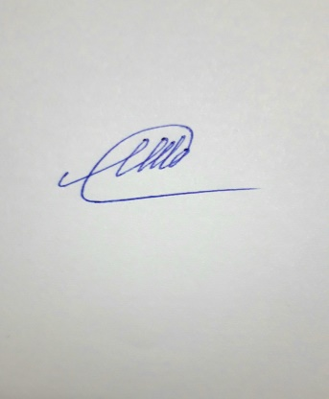____________ Масляева с.В.

Секретарь УМО по УГСН _______________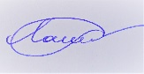____________ Лашкина Е.А.